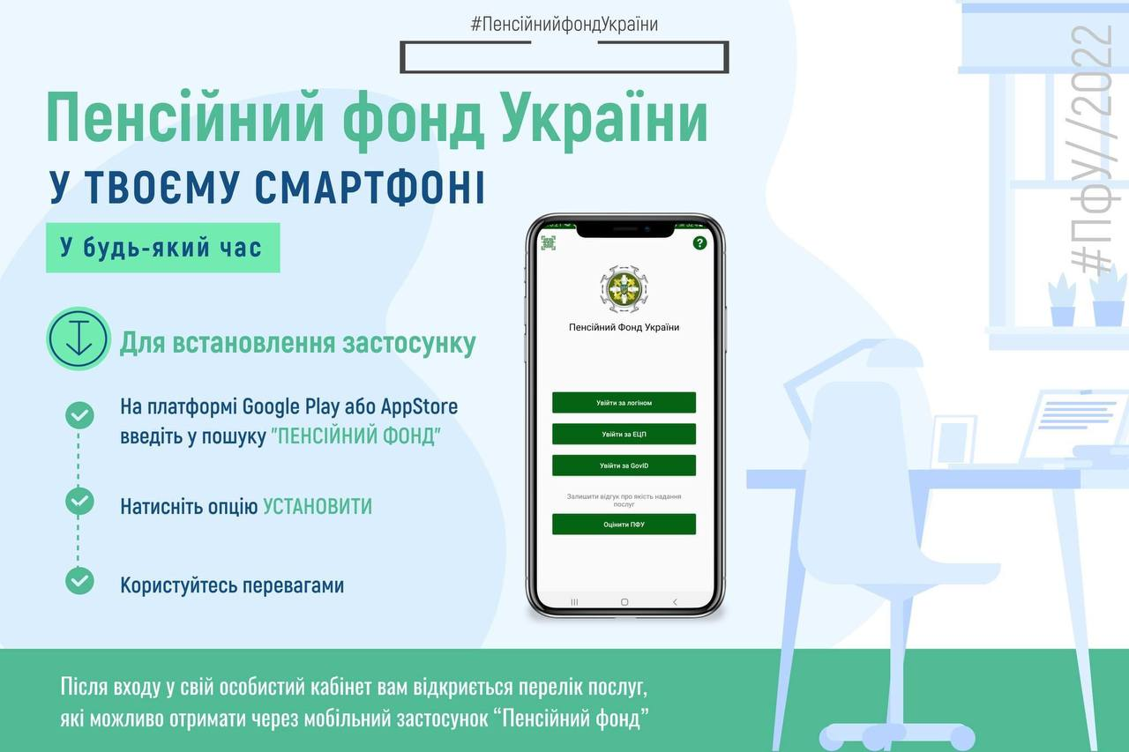
Мобільний застосунок "Пенсійний фонд" надає доступ до електронних сервісів Пенсійного фонду України у зручному форматі з мобільних пристроїв (смартфонів та планшетів).

Кількість користувачів мобільного застосунку "Пенсійний фонд" станом на 12.05.2022 сягнула понад 5️⃣9️⃣6️⃣ тисяч.

Мобільний застосунок "Пенсійний фонд" забезпечує:
✔️ доступ з мобільних пристроїв до електронних сервісів Пенсійного фонду України;
✔️ доступ до наявних даних персональної електронної облікової картки застрахованої особи та інших відомостей з реєстру застрахованих осіб Державного реєстру загальнообов’язкового державного соціального страхування (анкетні дані, надана роботодавцем (страхувальником) інформація про заробітну плату (дохід, грошове забезпечення), сплачені на користь особи страхові внески, набутий страховий стаж);
✔️ захист прав застрахованих осіб шляхом контролю за сплатою страхувальниками страхових внесків;
✔️ доступ до наявних відомостей Електронної трудової книжки;
✔️ доступ до листків непрацездатності та інших даних Електронного реєстру листків непрацездатності;
✔️ доступ пенсіонерів до даних електронної пенсійної справи;
✔️ подання заяви на призначення або перерахунок пенсії, що передбачає подання документів виключно в електронному вигляді;
✔️ подання заяви на оформлення пенсійного посвідчення;
✔️ подання даних для внесення змін до пенсійної справи;
✔️ отримання та завантаження до мобільного пристрою електронних документів з Реєстру застрахованих осіб, які доступні в особистому кабінеті;
✔️ верифікація документів, довідок, сформованих в особистому електронному кабінеті;
✔️ подання звернення (запиту, пропозиції);
✔️ перегляд стану опрацювання звернень до Пенсійного фонду України, в т. ч. прикріплених до звернень документів;
✔️ одержання та перегляд повідомлень від Пенсійного фонду України.

Автентифікація користувачів можлива за допомогою кваліфікованого електронного підпису (КЕП) або засобами Інтегрованої системи електронної ідентифікації GOV ID з використанням технології Bank ID.

